РЕФЕРАТ

Тема:
« ЧЕТЫРЕ ПОКОЛЕНИЯ ОДНОЙ СЕМЬИ»

Работу выполнила:
ученица 6 класса
МОУ Уральской СОШ
Косырева Елена
руководитель проекта:
Косырева Олеся Александровна

2
Введение
Пересматривая старые фотографии послевоенных лет все чаще задумываешься, а как жили люди того поколения? Что мне известно о том времени?
В 2010 году наша страна празднует 65-летие Великой Победы. Победы, которая принесла спасение от фашизма не только России, но и странам ближнего и дальнего зарубежья. Ценой собственной жизни наши солдаты освобождали деревню за деревней, город за городом, страну за страной от фашисткой нечисти. И как душит боль обиды сейчас, когда наши бывшие союзные республики порой забывают, кто принес им мирное небо над головой.
Как в тылу отчаянно помогали своим отцам, мужьям, братьям оставшиеся дома женщины. На их хрупкие плечи легла непосильная ноша. Некрасов писал про русскую женщину: «Коня на скаку остановит, в горящую избу войдет…». И не только коня, а коня железного, и не только тяжелейшая работа в поле, но и дети, которых нужно было чем-то накормить. Недоедали и недосыпали. Лозунги того времени гласили: «Все для фронта, все для победы». Женщины делали всю мужскую работу. В деревне оставались только они, дети, да немощные старики. Но женщины знали, что так они помогают фронту.
А как жила наша страна после войны? Солдаты, пришедшие с войны, ценой невероятных усилий поднимали отчизну из пепла. Великий патриотизм того времени нельзя описать словами. Люди делали невероятное. Этим нужно гордиться. И я горжусь своими прадедами. Я горжусь своей страной.

3
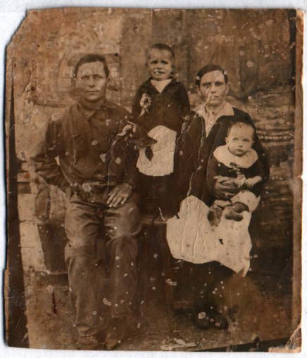
Этой фотографии 69 лет. Семейное фото Поповых: Степан Давыдович, Александра Никитична, их дочери: Тоня, Лида. Ещё нет войны, это 1 мая. Одна из первых семейных фотографий. Печальная новость облетела страну утром 22 июня 1941 года. Началась Великая Отечественная война. С трёх наших посёлков: Урал, Ждановка, Смородинка – ушло 44 человека, в том числе и Степан Давыдович. Половина из них домой не вернулись. Степан Давыдович дошёл до города Ржева, там его ранило – раздробило бедро, в дальнейшем, после госпиталя его отправили домой. В ноге осталось 28 осколков. Они находились близко к кости, поэтому их не удалили. Ещё долгие годы эти военные раны напоминали о себе ветерану. В 1942 году под Ржевом развернулись кровопролитные сражения. Наступательные операции советских войск в районе ржевского выступа были объединены единым замыслом, взаимосвязаны по целям и задачам: нанести поражение основным силам немецкой группе армий «Центр» в районе Ржев-Вязьма, освободить города Ржев, Сычевку, Вязьму и другие, и тем самым ликвидировать ржевский выступ. В течение длительного времени, 15 месяцев, советскими войсками одна за другой были проведены четыре крупные наступательные операции, общей продолжительностью 8
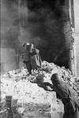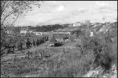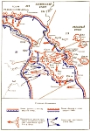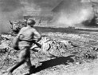
Немецкая сторона всё это время пыталась удержать стратегически выгодный плацдарм в центре Восточного фронта. Бои под Ржевом стали одним из самых кровавых эпизодов Великой Отечественной войны. Общие потери Красной Армии только по официальным данным превысили миллион человек. По последним, неофициальным подсчетам военных историков, потери составили 800—900 тыс. убитыми и около 1,5 млн — ранеными. становится ясно, что потери и Красной Армии, и вермахта в жестокой схватке за плацдарм на дальних подступах к Москве по-настоящему не подсчитаны. Вместе с тем, очевидно, что они были просто гигантскими. Сопоставляя эти даже очень и очень приблизительные сведения о павших, сравнивая их с величайшими битвами Второй мировой войны, становится очевидным, что сражение за Ржевско-Вяземский плацдарм было самым кровопролитным не только в последней мировой войне, но и вообще в истории человечества.
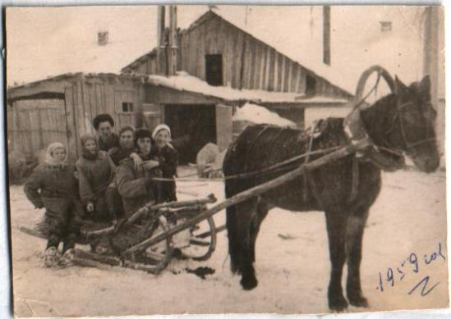
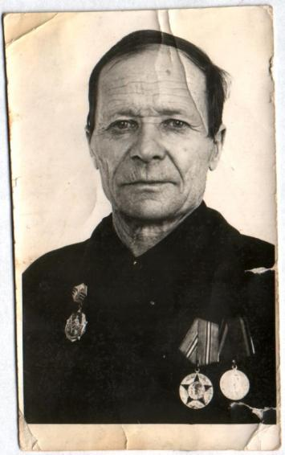

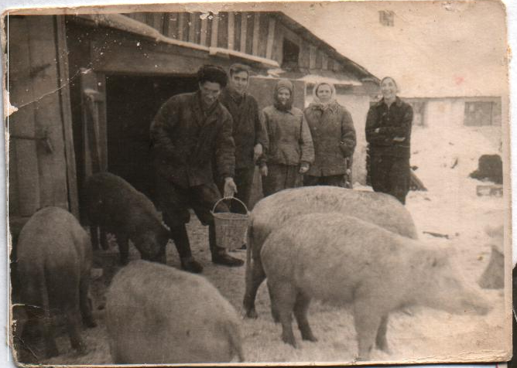
Несмотря на тяжёлое ранение, Степан Давыдович вернулся к тяжелой сельской работе. Приходилось работать и в поле на тракторе, и в колхозном свинарнике. В тяжёлое послевоенное время супруги не отчаивались, воспитывали семерых детей. Степан Давыдович умер 23 февраля 1977 года. А его супруга прожила до 90 лет. Умерла в 2002 году. Вместе они воспитывали достойных детей.

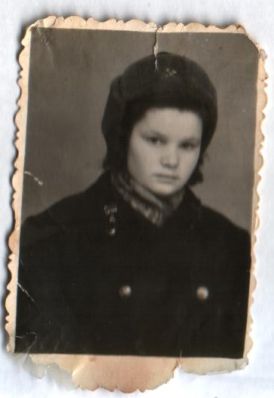
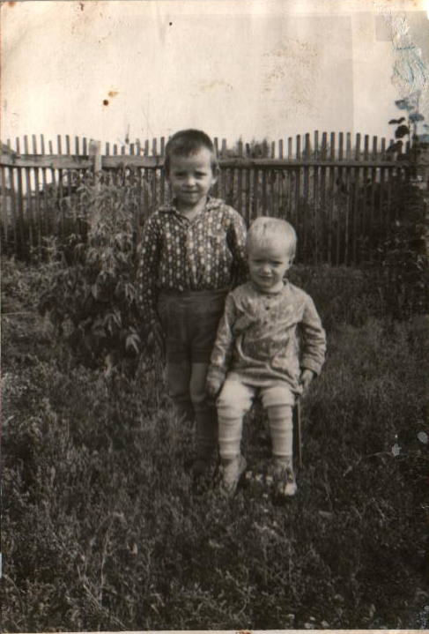
Одна их них Лидия. Что видели эти девчонки и мальчишки послевоенных лет. Тяжёлое, голодное время. Но они не отчаивались. Строили свое будущее. Лидия, закончив в 1954 году школу, работала на сенокосе, сакмане, стрижке. Учиться поехала в 1957 году в город Магнитогорск в строительное училище. Была активной участницей всех дел, была профоргом. Закончила училище, приехала и участвовала в строительстве домов посёлка Смородинка. В 1959 году окончила курсы трактористов, получила права тракториста. Комсоргом был Борис Головин, они пахали, разводили свиней. После этого 2 года училась на продавца. В 1965 году работала продавцом в поселке Соколки. И встретила свою любовь, судьбу. Ее мужа зовут Виктор Иванович Петров. Вместе они уже 45 лет. Так уж распорядилась судьба злодейка, детей у молодых не было. Но они не стали унывать. Вместе, сообща решили взять из Детского дома мальчика. Назвали его Сергеем. Это случилось в 1970 году. Прошло около двух лет и супруги решили, что жить без дочки как то не по-русски.
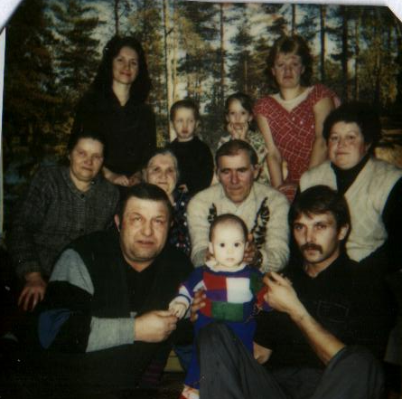
В 1972 году они берут из детдома второго ребенка – дочь Галину. Семейные принципы этой семьи гласят: относись к людям с пониманием, добротой, любовью. Как воспитывали Лидию Степановну ее родители, так она воспитала своих детей. Сын Сергей давно обзавелся семьей. Подарил своим по настоящему родным родителям внуков - Марину и Сергея. Марина закончила в прошлом году Кизильскую музыкальную школу с красным дипломом. Надо сказать музыкальные способности передались девочке от бабы Лиды. У дочери Галины тоже своя семья. Старшая дочь Кристина – студентка 3 курса МаГУ. Сын Саша учится на машиниста поезда, собирается поступать в институт на заочное отделение.
Лидия Степановна в молодости всегда была активной участницей художественной самодеятельности. Сначала в училище, затем в родном поселке. В прошлом году она справила 70 – летний юбилей. Но тот, кто ее знает, отказываются верить, что эта активная женщина имеет такой возраст. Она по сей день активная участница Ансамбля «Рябинушка» (Уральский сельский клуб). И еще Лидия Степановна возглавляет ячейку пенсионеров Уральской сельской администрации.
Вот так и понимаешь, что люди военного и послевоенного времени, очень стойкие, выносливые. И еще, самое главное, что нам есть чему у них поучиться.
